Глава II
§ 2.1. Экономические циклы в истории

Чтобы понять, как экономические циклы влияют на экономику и другие аспекты жизни. Рассмотрим отрезок времени с 1865 по 1950 года.
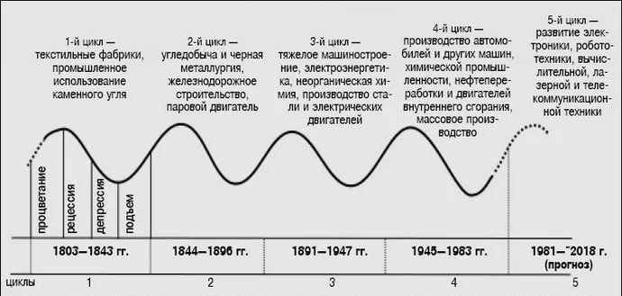
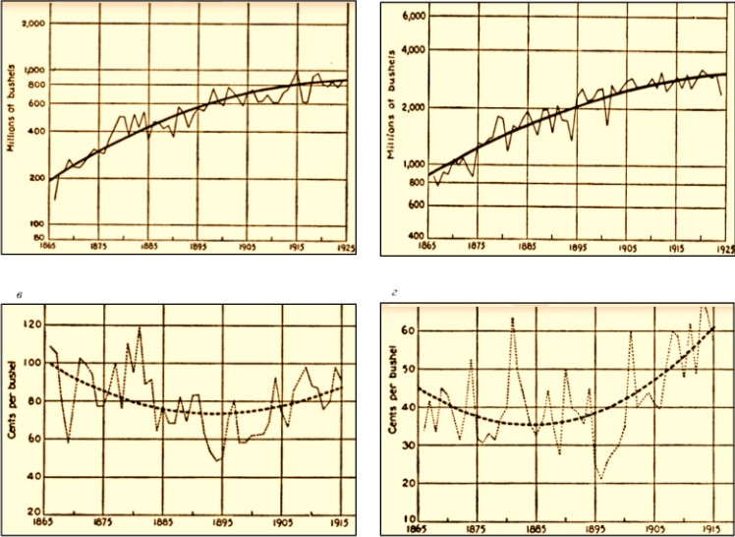
В этом историческом периоде произошло много разных событий, которые могли повлиять на экономику, жизнь людей, другой исход событий и истории. Две мировые войны, кризисы, рассвет и закат империй, образование сверхдержав и холодная война. Давайте же разберем на этом историческом периоде волны Кондратьева и Кузнеца (долгосрочные волны) (см. графики №3, 4).
График №4
График Кондратьевских волн с 5-ю техническими укладами(ТУ)
График №3
График волн Кузнеца С., составленного им самим
На этих графиках мы видим различия между волнами – их продолжительность. Это связано с основными причинами циклов. Причина циклов Кондратьева и именно такой продолжительности – изменение технологического уклада. Пять технических укладов, которые «вызвали» эти волны с начала XIX века по начало XXI века, представлены на графике. Именно поэтому волны Кондратьева так тесно связаны с наукой и жизнью общества. Изменения тенденции может влиять на циклы – уменьшать их (40-50 лет) или увеличивать (50-60 лет), увеличивать промежуток или уменьшать. Но, благодаря знанию о продолжительности этого цикла, можно составить теорию прогнозирования. Предыдущие четыре ТУ, при переходе от пика до фазы депрессии происходили «великие потрясения»: революции, масштабные войны и крупные военные конфликты, затрагивающие интересы многих держав.
Циклы Кузнеца длятся 15-25 лет. Они связаны больше с социальными причинами – миграцией, а также строительными показателями (индексы совокупного годового объема жилищного строительств) – поэтому этот вид циклов часто называют «строительным». В строительстве как в отдельной сфере тоже выделяют этот вид колебаний, как отдельный, но длится он на несколько лет больше. Циклы Кузнеца и циклы Кондратьева неодинаково влияют на экономику, если первые просто вызывают колебания экономики и небольшие внутренние кризисы, то вторые вызывают огромное международные кризисы, обвал цен повсеместно. Но иногда эти циклы пересекаются, и тогда последствия и экономическая ситуация ухудшается сильнее, чем могла бы. Так произошла в 2008 году, когда все 4 основных цикла пересеклись и одновременно начали падать. Есть несколько примеров краха рынков и других огромных последствий циклов, которые пересекались и совпадали (иногда не все 4), в истории.
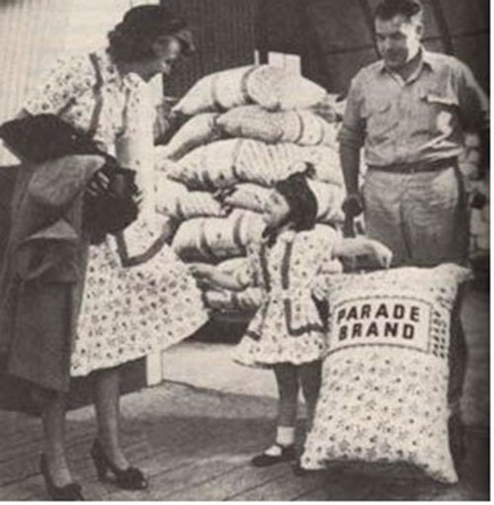
Например, Великая Депрессия, кризис 1929-1939 годов, пришелся на спад цикла Кондратьева и в 1939-1940 годы волна прошла фазу «дна». «Для описания этих явлений больше подошла бы, возможно, старая и более красочная терминология — бум и крушение, инфляция и дефляция, кризис и стагнация, взлет и крах». Кризис начался сначала в Европе, потом охватил буквально весь мир – Европу, Россию, страны Азии и даже некоторые страны Африки. Предшествующим событием принято считать биржевой обвал рынка в США 1949 года, из-за того, что в акции было вложено слишком много ресурсов, в один день акции начали обесцениваться. Также причинами можно считать и тариф Смута — Хоули, вводящий пошлину в 40% на импорт в целях защиты внутреннего рынка и увеличения денежной массы. Так кризис перебрался в Европу. За несколько лет ВВП США упал на 31%, а уровень безработицы достиг 23%, максимальная налоговая ставка – 61%. Люди голодали, теряли свои рабочие места. Многие примкнули к популярным в то время движениям – коммунистам или фашистам. Именно в это время в Германии пришла к власти Национал-социалистическая немецкая рабочая партия. Сократился процент рождаемости и увеличился процент смертности. У многих не было денег даже на еду. Поэтому люди шили платья, рубашки, штаны из подручных материалов – из мешков, ненужной или испорченной, рваной одежды. Производители муки стали делать мешки из цветных, ярких материалов, чтобы у людей были красивые платья и одежда (см. рисунок №5). Несмотря на огромное количество минусов этого кризиса, можно выделить некоторые плюсы – появление повсеместно социальных гарантий (пенсий, отпусков и т.д.). Также обрушение экономики многих стран помогло понять слабые места и создать новую экономическую систему, более сильную к изменениям и непредвиденным обстоятельствам.
Рисунок №5
Фото 1931 года. Мешок и одежда у женщины и дочки сделаны из одного и того же материала (одежда сделана из мешка для муки)
Еще один глобальный кризис, вызванный падением не только Кондратьевских волн, но всех четырех – Китчина, Жугляра, Кузнеца. Начался он в 2008 года и длился до 2015 года. Причина - перепроизводство товаров, накопление капиталов, падение акций и сужение рынка. Началось все с Ипотечного кризиса США 2007 года. Из-за желания американских банков обогатиться, они стали выдавать ипотеку абсолютно всем. Таким образом, все больше «опасных» семей брали ипотеку. В один момент некоторые семьи перестали выплачивать банку деньги, сославшись на то, что денег у них нет. Все больше семей не могли выплачивать ипотеку, банки стали забирать у них дома. Вскоре у банков скопилось огромное количество домов, которые просто некому выкупать. Это непременно вызвало банкротство более 50 разных банков. Все происходило постепенно, экономисты предполагали о грядущем кризисе, но не предполагали масштабы кризиса, ведь это был первый и пока единственный кризис, получивший статус «глобального». Из-за того, что США в данный период имели самую развитую экономику в мире, и в нее было вложено огромное количество активов и инвестиций, кризис быстро разросся и распространился на все капиталистические страны, но и на страны пост социализма. Для каждого государства кризис проходил по-разному, почти не затронув Японию и Китай (наиболее самостоятельные и независимые от доллара и США экономики).
Россию кризис также затронул. Но у России были не только «внешние» причины, но и «внутренние». Все началось с понижения цен на нефть и металлы, а также с понижением ликвидности денежной массы. Количество дефолтов увеличилось в 3 раза в связи с неспособностью граждан отдавать долги банкам. Уже к осени 2009 года процент дефолтов по стране дорос до 10. Государство приняло меры, которые должны были уменьшить масштабы последствий кризиса - сократились объемы производства и остановились многочисленное количество предприятий по всей стране. Экономика России рухнула с высоким потребительским спросом и высокими экономическими показателями. Такая ситуация была почти во всем мире. В феврале 2008 года уровень инфляции в мире поднялся до рекордной отметки. Многие страны до сих пор не оправились от этого потрясения, в том числе и Россия. Последний регресс в мире до 2008 года столь большого масштаба приходился на 1929-1933 гг. После этого кризиса (2008 года) экономисты выделяют несколько аспектов, которые помогут пережить финансовые кризисы:
- Урезать расходы на товары не первой необходимости;
- Перевести вклады из частных и мелких банков в государственные;
- Отказаться от неиспользуемых услуг;
- Стараться не тратить все зарплату и копить деньги на «черный день»;
- Не одалживать деньги, особенно под проценты;
- Договориться с банком об отсрочке кредита;
Прогнозы кончины кризиса экономисты выделают разные. Некоторые, например, говорят, что кризис потянет на дно всю финансовую систему, но большинство прогнозов все-таки оптимистичные.
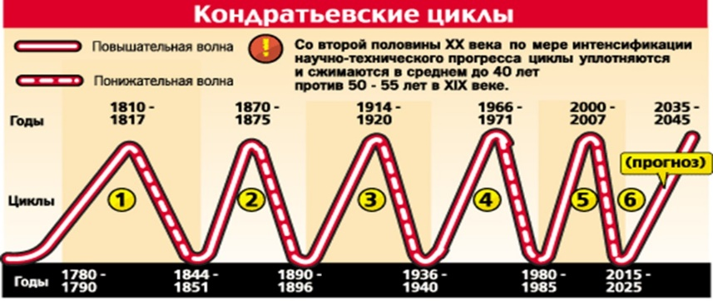
Существует специальная теория циклов технологической революции, или Циклов Шмихулы (см. график №5). Технологическая революция - период времени с наиболее высокой концентрацией технологических новшеств. Эта теория о циклах основывается на том, что все технологические инновации не что-то постоянное, а следствия особых циклов. И из-за темпа технического прогресса периоды этих циклов уменьшаются. Если в Античности все циклы длились по несколько столетий, то сейчас циклы Кондратьева, например, длятся не 50-60 лет, как это было раньше, а 40-50 и даже 30(то есть уменьшаются). Есть несколько причин такого темпа развития: автоматизация и теория предвидения. О теории предвидения сказано в 3 главе. Автоматизация производства помогает сделать процесс создания легче, дешевле, масштабней. Также она упрощает и уменьшает роль людей в экономике. С прогрессом в области автоматизацией впоследствии циклы станут еще короче и менее «опасными». Есть экономисты, которые опровергают эту теорию, называя ее «недоказанной». Но если мы посмотрим на график мирового ВВП с начала XX века да сегодняшнего дня, то увидим, что, в действительности, в начале века циклы Кондратьева длились 55 – 60 лет, во второй половине XX века циклы длятся 55-50 лет. А волна Кондратьева с 1980-ых годов по 2008 год длилась вообще 30-40 лет. Это значит, что существует практическое доказательство этой теории, и она вполне обоснована и имеет право на существование.
График №5
График Кондратьевских волн с учетом циклов Шмихулы
В этой главе было разобрано реальное влияние экономических волн на исторический процесс, на судьбы людей. Большие экономические рецессии приходились именно на том период, когда волны Кондратьева, Кузница и другие волны достигали своего максимума и начинали резкий спад. Это очередное доказательство правдивости теории экономических циклов. Но экономические циклы – это не просто прошлое. Благодаря теории об экономических волнах можно делать прогнозы в экономике на будущее. Сейчас развитие теории предвидения и прогнозирование как комплекс научных мероприятий занимает большое место в приоритетных задачах стран, претендующих на лидирующее и доминантное положение в общей экономической иерархии. Но что такое теория предвидения вы узнаете из 3 главы.

